编号：_____________
APP 推广项目框架合作协议
（公司版）
甲 方： 广州虎牙信息科技有限公司
乙 方： 北京风尚星空科技有限公司
签订日期： 年 月 日
第 1 页共 17 页

本协议由如下双方在广东省广州市番禺区签署：
甲方：广州虎牙信息科技有限公司
地址：广州市番禺区钟村街（汉溪商业中心）泽溪街13 号1401
法定代表人联系人：陈见成
联系电话：18588613610
乙方： 北京风尚星空科技有限公司
地址： 北京市昌平区立汤路186 甲4 号楼8 层815
法定代表联系人： 李飞跃
电子邮箱：437793911@qq.com
联系电话： 010-57297565
为推动甲乙双方业务发展，双方本着平等互利、优势互补和诚实信用的原
则，经友好协商，根据《中华人民共和国民法典》等相关法律法规的规定，就
双方结成合作的关系、内等达成如下协议。
第一条 合作概况
甲乙双方为合法成立的公司，乙方愿意成为接受甲方委派成为为甲方客户
提供用户下载安装手机APP 项目和完成学生认证的推广服务商，按照双方确认
的方案和甲方的要求，为甲方推广虎牙系产品通过政务和校园传播等的方式，
在甲方指定的全国超百所高校内，为甲方推广虎牙系产品以及上述APP 旗下的
第 2 页共 17 页

其他产品和业务，并完成高校学生用户下载安装手机APP 项目和学生认证任
务，前述合作以下简称为“推广项目”，双方通过建立密切、长久、融洽的合
作伙伴关系，发挥各自优势，实现共同发展。
第二条 合作内容合作形式
2.1 合作期限和合作目标：
2.1.1 乙方服务的区域为全国，合作服务期限于 2025 年 10 月
9 日至 2025 年 11 月 9 日开展合作。。
2.1.2 乙方应当根据双方确认的方案和甲方的要求，在本合作周期内完成：
（1）不低于5 万名认证高校生；且
（2）不低于100 所认证达标高校。
合作期满后，甲方同时考核认证高校生和认证达标高校数量，并按照认证且新
增/回流达标的高校生数量结算费用。
2.2 结算方式
2.2.1 甲方根据乙方考核目标的完成情况，按照如下结算方式进行结算；
（1）若认证高校生＜5 万人，或者认证达标高校＜50 所，均视为考核不达标，
则结算金额为0；
（2）若认证高校生≥5 万人且认证达标高校≥50 所，每一个认证且新增/回流
达标的高校生，以12.5 元/人（含税）计算，则根据认证且新增/回流达标高校
生数量，按照满足条件高校数量占比进行结算，即：
结算金额=认证且新增/回流达标高校生数量*12.5*（满足条件的高校数量
第 3 页共 17 页

/100）
（3）本项目合作费用以100 万为结算上限，若按上述结算方式计算的金额超
过100万的，仍按100 万结算。
（例如：若认证高校生为5 万人，其中认证且新增/回流达标的高校生数量为3
万人，且认证达标的高校为70所，则结算金额=3 万*12.5*70%=262500 元。若
认证高校生为4万，认证达标高校为70所，则结算金额=0 元。若认证高校生
为7万，认证达标高校为40 所，则结算金额=0 元。若认证高校生为12 万，其
中认证且新增/回流达标高校生为9 万，认证达标高校为110 所，则结算金额
=1000000 元）
2.2.2 定义
本协议项下的重点指标定义如下：
（1）认证高校生：指从推广渠道（即虎牙提供的二维码）进入虎牙app 成功完
成高校认证，且在活动期间注册/登录虎牙APP，视为1 名认证高校生；
（2）认证达标的高校：指同一所指定高校达成≥100名认证高校生，则视为1
所认证达标高校，且该高校应当为双方认可的指定高校名单范围（详见附件
一）内的高校。
（3）认证且新增/回流达标的高校生：指从推广渠道（即甲方提供的二维码）
进入虎牙app 成功完成高校认证，且在活动期间注册/登录虎牙APP，同时判定
为新用户或回流用户的高校生。其中新用户指从未注册或登录过虎牙APP 的用
户；回流用户是指近30 天未登录虎牙过虎牙APP 的用户。
2.2.3 合作期满后，甲方将根据上述条款安排进行统计和验收，具体考核数据
指标以甲方向乙方支付项目服务费用（详见政策附件）。
第 4 页共 17 页

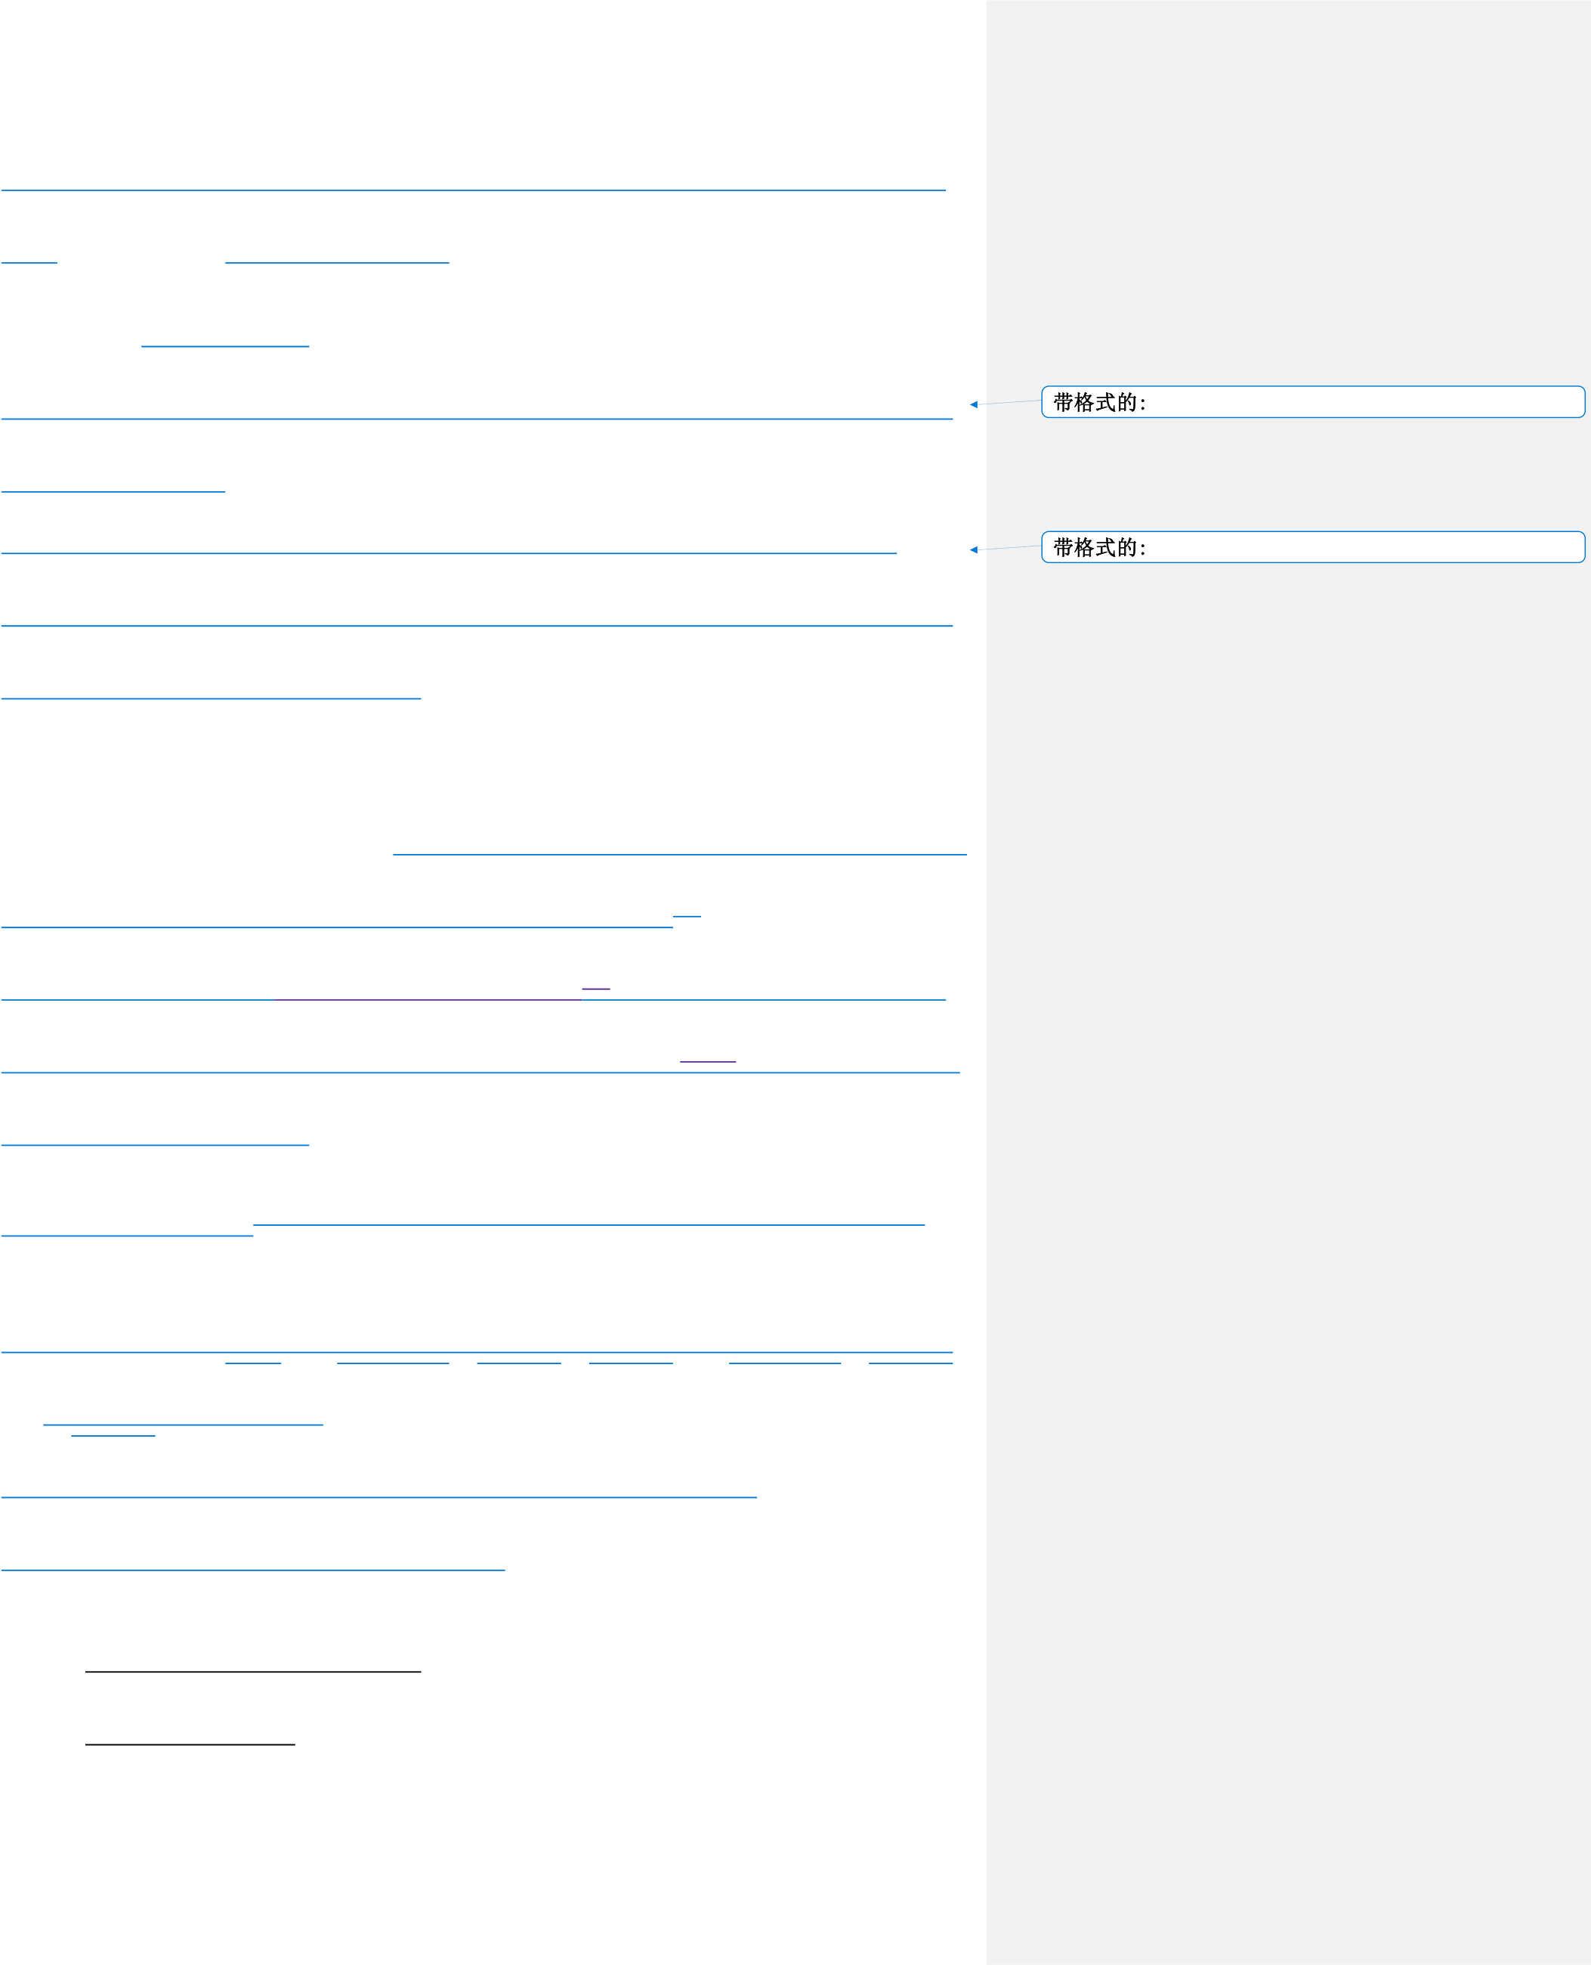
2.1.1 甲方根据乙方提供服务的具体项目的服务数据向乙方支付费用，具体费
用为甲方后台显示乙方完成具体数据为双方的最终结算依据，甲方根据此数据
向乙方进行考核、验收及结算。
2.2.4 本协议 2.2.1 条涉及的费用为本协议项下甲方应向乙方支付的全部费 带格式的: 缩进: 首行缩进: 0 字符
用，包括但不限于
甲方支付的费用的用途包括乙方为甲方及甲方的客户所提供的学生认证项 带格式的: 缩进: 左侧: 0 厘米, 首行缩进: 0 字符
目包括但不限于虎牙APP 和APP 旗下的业务等服务，甲方支付乙方的服务费包
括乙方的成本及利润，包括不限于乙方为服务该项目所提供的一切人员的工
资、保险、住房公基金等一切与人员相关的全部费用以及乙方为完成本协议约
定的服务项目所产生的其他费用、差旅费、打印费、税费等。除本协议 2.2.1
条计算的费用外，甲方无需向乙方支付任何其他费用。。
2.2.5 甲方验收通过后双方签署结算单，甲方在且收到乙方开具的合法等额的
增值税专用发票（税率为6%）之日起 15 个工作日内，甲方向乙方如下账户支
付本合同项下合作费用：
乙方收款账户如下：2.1.2 服务费时间、服务地点和支付金额及支付方式：
乙方服务的区域为全国，于 年 月 日至 年
月 日开展合作。
甲方向乙方具体结算时间及金额以甲方后台数据显示的为准。
2.1.3 上述所有资金均支付到下列账户：
户名：北京风尚星空科技有限公司
账号：110916253310401
第 5 页共 17 页

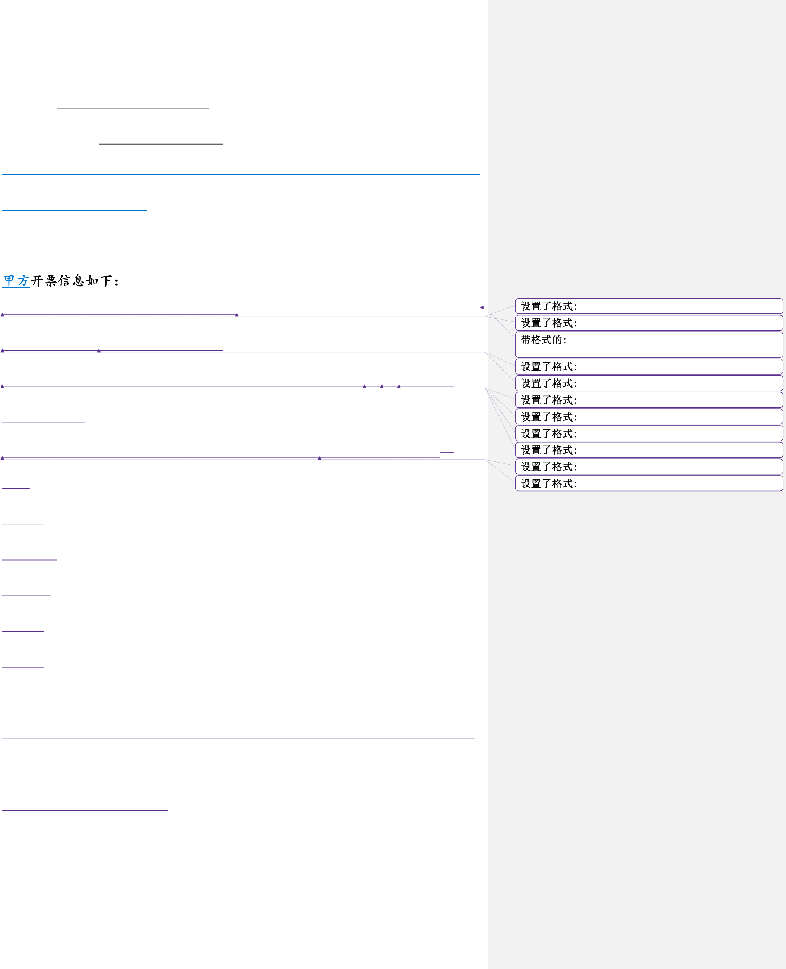
开户行：招商银行北京西三环支行
纳税人识别号：9111010533968531X9
2.1.4 乙方收到对账单后需向甲方开具相等的增值税发票（6%）甲方在收到发票
后15 个工作日内付款。
甲方开票信息如下：
公司名称：广州虎牙信息科技有限公司 设置了格式: 不对齐到网格
设置了格式: 不对齐到网格
纳税人识别号：91440113MA59E8P44H 带格式的: 左, 定义网格后不调整右缩进, 不对齐到网
格
设置了格式: 不对齐到网格
地址、电话：广州市番禺区钟村街（汉溪商业中心）泽溪街13 号1401 设置了格式: 不对齐到网格
设置了格式: 不对齐到网格
020-22907887 设置了格式: 不对齐到网格
设置了格式: 不对齐到网格
开户行及账号：招商银行股份有限公司广州高新支行 120911145210301 名 设置了格式: 不对齐到网格
设置了格式: 不对齐到网格
称： 设置了格式: 不对齐到网格
税号：
开户行：
账号：
地址：
电话：
票面利率：6%（如税点不足6%，甲方在结算时扣除相应税额，用于补足税率）
发票类型：增值税专用发票
开票类目：信息技术服务*信息技术服务费
第 6 页共 17 页

第三条 双方的权利与义务
3.1 乙方的权利与义务
3.1.1 为实现本协议合作的目标，乙方应当负责策划和提供活动推广项目方案，
并确保在合作期限内顺利开展执行推广活动，相关活动推广方案和资料应当事先
获得甲方的同意和确认后方可执行。
3.1.2 乙方应当按照甲方的要求和确认的方案和开展本协议项下的推广项目，且
乙方有义务保证推广行为和过程符合国家法律法规、主管部门的规定和要求以及
高校相关规定，不得虚假宣传、诱导欺骗，不得侵犯任何第三方合法权益；包括
但不限于：不得进行夸大APP 功能、虚构APP 功能等虚假宣传；不得欺诈、强迫
意向客户安装APP，负责活动现场的安全措施防范，做好现场秩序的维护。如乙
方违反本条款，则属于严重违约情形。
3.1.3 乙方在本推广项目下完成推广任务时，不得弄虚造假，以虚假数据等不正
当或作弊的方式以完成考核验收。具体在推广和认证的过程中应同时遵守：
2（1）.1.5 乙方公司在与甲方合作期间，要遵守甲方《关于APP 安装推广的规
程》的规程，乙方作为服务商应按照此规程的要求完成安装项目，乙方自身应加
强对指派的安装人员进行安装规程的培训、指导。甲方可根据甲方客户（是指虎
牙以及上述APP 旗下的其他APP）的政策、要求及甲方的优化调整等修订原《关
于APP 安装推广的规程》，新修订的《关于APP 安装推广的规程》发至乙方邮箱
即生效，乙方应遵照执行。
（2）2.2 乙方按甲方的要求为甲方及甲方客户提供指导用户下载安装APP 和完
成学生认证或指导客户使用该APP，使用方式如发布作品、观看直播等形式 。
第 7 页共 17 页

此服务包括但不限于：乙方在甲方指定区域内的乡镇、村庄、学校等向有意向安
装上述APP 的人员，对APP 的功能、使用方式进行讲解，使得有意向安装的人员
最终安装和完成学生认证在所推广的APP。
服务中的禁止：不得进行夸大APP 功能、虚构APP 功能等虚假宣传；不得欺诈、
强迫意向客户安装APP；不得在宣传时引起人群无秩序聚集，做好现场秩序的维
护，避免出现哄抢、踩踏等恶性事件的发生。
23.1.42.1 乙方对所有参与为甲方及甲方客户项目的员工必须签署无限期的
《商业秘密保密协议》，以保证甲方及甲方客户的商业秘密不被泄露。甲方不对
乙方服务人员的选派承担任何与之相关的责任。
2.2.23.1.4 乙方仅能在为本项目范围和目的内，按照甲方指定用途使用甲方提
供的物料、素材、商标及品牌信息，不得超出范围使用。
3.1.5 乙方同意且保证，乙方基于本协议项下合作获取的甲方相关数据及用户或
学生的个人信息，须根据相关法律法规规定、监管要求及本协议约定履行数据安
全及个人信息保护义务，包括但不限于：
（1）乙方应当遵循合法、正当、必要和诚信原则处理因本协议项下各方合作所
获得的包括个人信息及商业秘密在内的相关数据，且数据处理活动不能超出本协
议约定的目的、方式和范围；未经甲方事先书面同意，乙方不得以任何形式将前
述数据提供给他人，不得有任何破坏甲方与用户之间关系的行为；
（2）如甲乙双方终止合作或乙方获取包括个人信息在内数据已无处理目的或超
过法定存储期限的，乙方应当及时删除或匿名化处理；
（3）乙方如公开本协议项下甲方提供的数据和数据处理结果，应提前告知甲方
并获得甲方同意；涉及个人信息的，还应当提前告知个人信息主体并获得同意，
第 8 页共 17 页

但法律法规另有规定的除外。
（4）乙方依据法律规定具备合理的数据合规与安全能力，能够进行定期检查并
持续维持适当的数据安全水平，发现数据安全事件时，应当立即采取补救措施，
并根据相关法律法规或规范性文件规定向监管部门、个人信息主体等履行通知义
务。为甲方及甲方客户服务的项目中的任何相关数据及程序乙方不得用做他用。
3.2 甲方的权利与义务
3.2.1 甲方有权对乙方的推广项目进行全程的监督和管理，定期核查或抽查乙
方的推广情况，如发现乙方存在违规或不符合要求的推广行为，甲方有权要求
乙方及时整改。
3.2.2 甲方应当根据本协议的标准，审核乙方的项目任务完成情况，根据情况
按本协议约定进行结算，针对不符合要求或者违反本协议的推广行为和对应数
据，甲方有权剔除且不予结算。
3.2.3 如乙方在推广项目中存在违约行为，甲方有权按本协议第六条约定追究
乙方的违约责任。
第三四条 保密条款
34.1 乙方服务甲方及甲方客户合作过程中对所获知的所有与甲方及甲方客户有
关的秘密信息具有保密义务。
34.2 本协议中所指的秘密信息包括但不限于甲方及甲方客户的技术信息、经营
信息和其他信息等所有甲方及甲方客户未公开的信息。
34.2.1 技术信息包括但不限于品牌形象和标识、软件组成、软件的开发、软件
的用途、软件使用方法、软件安装方法、软件上线时间等。
34.2.2 经营信息包括但不限于运营模式、推广方式、客户源、客户信息、推广
第 9 页共 17 页

的渠道和价格、财务信息、业务函件等等。
34.2.3 其他信息是指依照法律法规的规定或者有关协议的约定，对外承担保密
义务的信息，其他信息包括但不限于公司发展战略、合作方公司的信息等等。
34.3 乙方的保密义务包括但不限于如下责任：
34.3.1 未经甲方及甲方客户书面同意，乙方不得经营或者为他人经营与甲方及
甲方客户同类的业务。
34.3.2 乙方不得刺探与合作业务无关的秘密信息。
34.3.3 乙方不得向不承担保密义务的任何第三人披露甲方及甲方客户的秘密信
息。
34.3.4 乙方不得允许或协助不承担保密义务的任何第三人使用甲方及甲方客户
的秘密信息。
34.3.5 乙方如发现秘密信息被泄露或因乙方自己的过失泄露的秘密信息，应当
采取有效措施防止秘密信息泄露进一步扩大，并及时向甲方报告。
34.4 乙方上述的保密义务的期限是无限期的，直到下列情况出现，乙方的保密
义务终止：
34.4.1 乙方所知晓的甲方及甲方客户的秘密信息非因乙方原因已经公开。
34.4.2 甲方法人资格终止，又没有承受其权利义务的主体。
第四五条 协议解除或终止
45.1 本协议自合作期限届满之日终止，如合作期限届满时，乙方仍未完毕甲方
指定的任务，经甲方同意，本协议自动延期至乙方所约定的双方的义务全部履行
完毕全部义务全部完毕后之日。，本协议自动终止。
第 10 页共 17 页

45.2 如发生以下任一情形，本协议可以提前终止：
5.2.1 经甲乙双方协商一致可以终止本协议。：
45.2.23 一方严重违约致使本协议无法继续履行，守约方经书面通知后可以单方
解除本协议。
4.4 其他法律法规规定的情形。
第五六条 违约责任
56.1 若甲方未按照本协议约定向乙方支付项目服务费用，乙方有权要求甲方承
担违约责任，包括但不限于支付逾期付款利息、承担因甲方逾期付款而产生的额
外费用，并有权解除本协议。同时，每逾期一日，甲方应按照未付款项的万分之
5 向乙方支付违约金，直至甲方全额支付完毕；如甲方超过 30 个工作日仍未支
付完毕，。乙方有权并有权单方解除本协议。
甲方违反本协议中约定的付款义务，乙方经书面通知后可以单方解除本协议。
56.2 如乙方违反本协议约定，导致的与甲方应用的用户/客户或第三方的纠纷，
由乙方自行负责承担全部责任；如导致甲方损失或给甲方造成不良影响的（包括
但不限于被监管部门处罚、被用户/第三方投诉/起诉要求赔偿等），甲方有权视
违约情节轻重同时采取以下一种或多种措施追究乙方的责任：
（1）停止支付所有应付款项直至乙方纠正违约行为；
（2）甲方在应付款项中扣除乙方违约行为对应的费用；
（3）乙方向甲方赔偿甲方因此遭受的损失（包括但不限于行政处罚、向用户/第
三方承担的赔偿等）且甲方有权在应付款项中扣除；
（4）乙方每发生一次违约行为，向甲方支付5 万至30 万元作为违约金；
第 11 页共 17 页

（5）单方解除本协议。
乙方应该严格履行本协议约定的相关服务和保密义务，一旦违反应承担如下责任：
5.2.1 赔偿责任：赔偿因违反本协议约定的服务内容、保密义务给甲方及甲方客
户造成的直接的经济损失。
5.2.2 其他责任：甲方因维权支出的律师费、鉴定费、公证费、诉讼费等费用。
第六条 争议的解决
6.1 若一方违反本协议约定的任何条款，违约方应赔偿守约方因此遭受的全部损
失。
6.2 若乙方未按照本协议约定完成合作项目的工作任务，甲方有权要求乙方承担
违约责任，并有权解除本协议。
6.3 若甲方未按照本协议约定向乙方支付项目服务费用，乙方有权要求甲方承担
违约责任，包括但不限于支付逾期付款利息、承担因甲方逾期付款而产生的额外
费用，并有权解除本协议。同时，每逾期一日，甲方应按照未付款项的万分之5
向乙方支付违约金，直至甲方全额支付完毕。
第七条 争议的解决
7.1 本协议的订立、效力、解释、履行以及争议之解决均适用中国大陆法律。
7.2 因本协议的签订、履行、变更、解除或终止发生争议的，双方应通过友好协
商解决，协商不成的，双方同意由本协议签署地的人民法院管辖审理双方的争议
或纠纷.
第七八条 附则
第 12 页共 17 页

78.1 本协议自双方盖章之日起生效，若双方合作实际开始日期早于本合同签订
之日的，本合同效力溯及至合作开始之日。
8.2 本协议未尽事宜，双方可另协商解决或签署补充协议，补充协议与本协议具
有同等法律效力。
7.2 本协议约定的条款与中华人民共和国法律和行政法规等有关规定相悖的，按
有关规定执行。
78.3 3 甲乙双共同确定，本协议甲乙双方信息处填写的地址和联系电话为相关
文件或文书的送达地址和联系方式，如地址或联系方式发生变化，应书面告知对
方。
7.8.44 本协议一式两份，甲乙双方各执一份。
附件一：指定高校名单
甲方（盖章）：
委托代理人（签名）：
____年____月____日
乙方（盖章）：
委托代理人（签名）：
第 13 页共 17 页

____年____月____日
第 14 页共 17 页

附件一：指定高校名单 共998 所高校
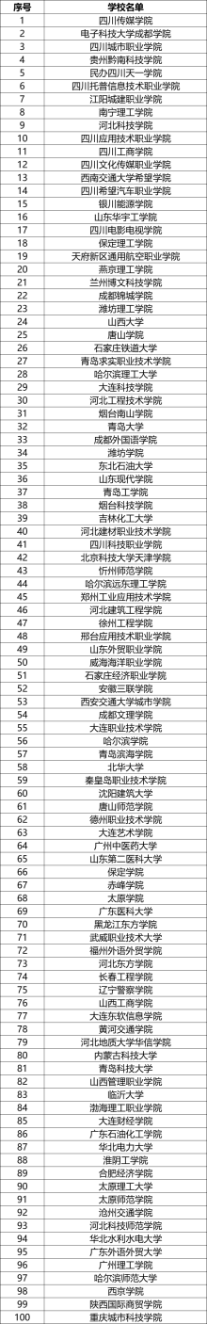 | 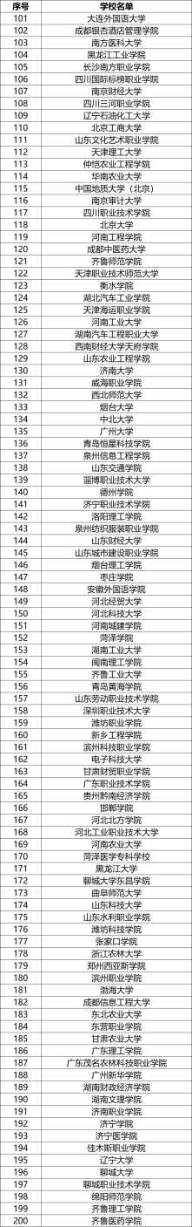 | 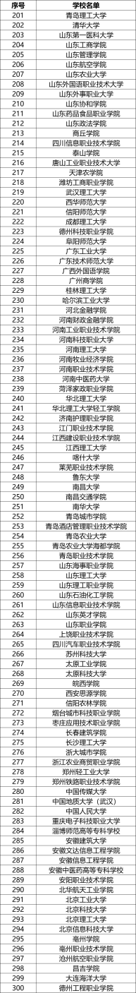 | 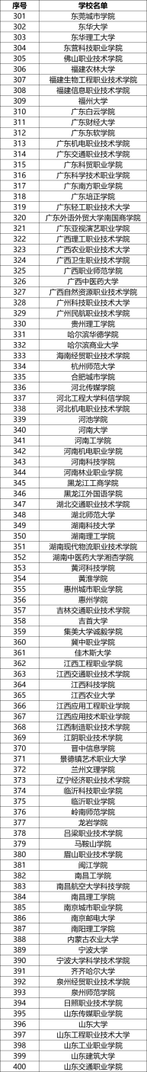
第 15 页共 17 页

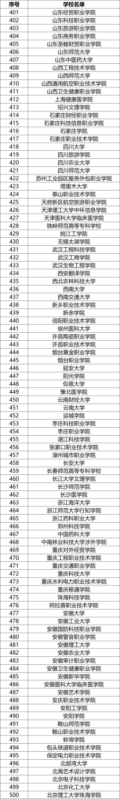 | 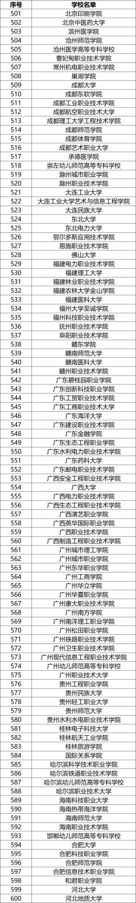 | 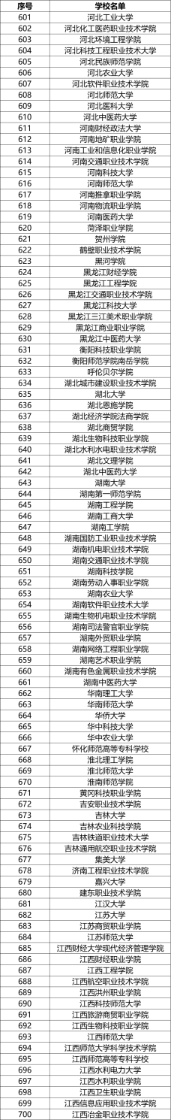
第 16 页共 17 页

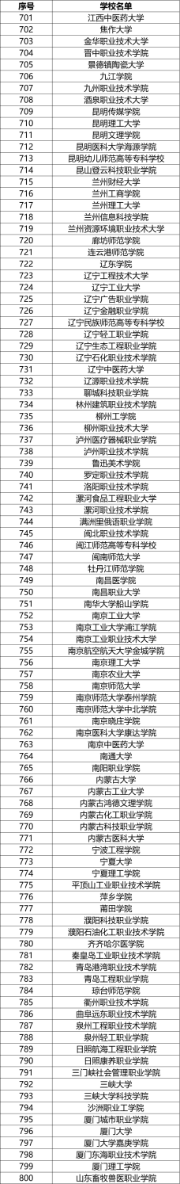 | 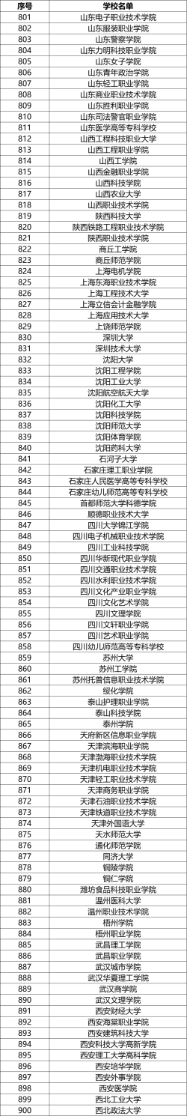 | 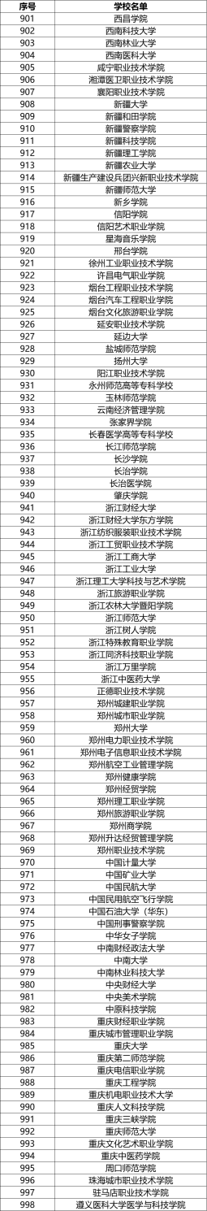
第 17 页共 17 页

